

**LICEO DE MÚSICA- COPIAPÓ**

“Educar a través de la música para el desarrollo integral de los estudiantes”

PROF: MARIA ANGELICA MORALES G.

2015

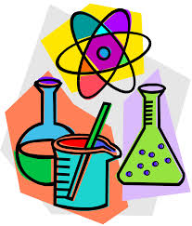

**MODULO DE QUIMICA 8° BASICO**

**I SEMESTRE 2015**

TEMA: Materia y sus transformaciones – Modelos atómicos

Conociendo la estructura interna de la materia

**Indicadores de Evaluación:**  Identifican los distintos experimentos que se efectuaron para investigar la estructura atómica. Describen los diversos experimentos que fueron realizados para la construcción de modelos sobre la estructura atómica de la materia. Explican la teoría atómica de Dalton y sus consecuencias en el cambio de paradigma atomicista. Establecen semejanzas y diferencias entre los modelos atómicos de Thompson, Rutherford y Bohr. Explican el carácter provisorio del conocimiento científico, ejemplificando con los sucesivos cambios introducidos en el modelo atómico por Thompson, Rutherford y Bohr y las evidencias en que se basaron. Establecen una visión de átomo donde en el núcleo se encuentran los protones y neutrones y en la corteza los electrones.

**Ítem I.- Lectura comprensiva**

Desde la antigüedad los filósofos se preguntaban de qué estaban formadas las cosas que los rodeaban. Primero pensaron que la materia era continua, es decir, que se podía dividir indefinidamente. Sin embargo, en el siglo V a. C., Leucipo (450-370 a. C.) y su discípulo Demócrito (460-370 a. C.) postularon la idea de que la materia era discontinua, es decir, que se podía dividir solo hasta cierto punto, ya que estaba formada por diminutas partículas a las que llamó átomos (a=sin; tomos=división).

Como la idea de Demócrito solo fue basada en su intuición (no tenía datos experimentales) no se tomó en cuenta por mucho tiempo. Solo unos 2.000 años después, John Dalton (1766-1844) retomó la idea planteada por Demócrito

**Teoría atómica de Dalton**

En 1805, John Dalton planteó la primera teoría atómica, basada en datos experimentales. Los principales postulados de su teoría fueron:

* Toda la materia está formada por átomos.
* Los átomos son partículas diminutas e indivisibles.
* Los átomos de un elemento son idénticos y poseen igual masa.
* Los átomos de diferentes elementos se combinan de acuerdo a números enteros y sencillos, formando los compuestos.
* En una reacción química se produce un reordenamiento de átomos.
* En una reacción química los átomos no se crean ni se destruyen.

**Teoría atómica de Dalton**

En 1805, John Dalton planteó la primera teoría atómica, basada en datos experimentales. Los principales postulados de su teoría fueron:

* Toda la materia está formada por átomos.
* Los átomos son partículas diminutas e indivisibles.
* Los átomos de un elemento son idénticos y poseen igual masa.
* Los átomos de diferentes elementos se combinan de acuerdo a números enteros y sencillos, formando los compuestos.
* En una reacción química se produce un reordenamiento de átomos.
* En una reacción química los átomos no se crean ni se destruyen.

**Estructura del átomo.**

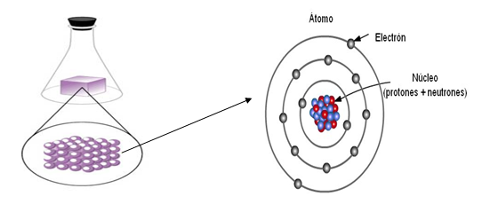

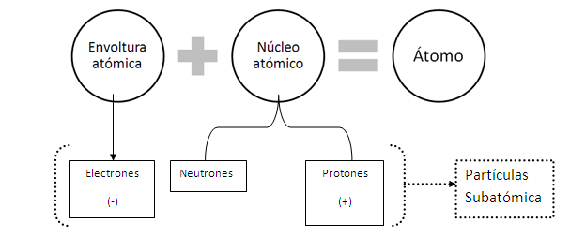

Un conjunto de átomos del mismo tipo forman un elemento químico determinado.

Para poder representar y distinguir un elemento químico se utiliza un **símbolo químico y dos números,** conocidos como: **número atómico y número másico.**

El **número atómico (Z)** indica el número de protones que contiene el núcleo atómico. Para un átomo neutro, el número de protones es idéntico al número de electrones.

El **número másico (A)** indica el número de protones más neutrones que tiene el átomo en su núcleo

**Entonces un elemento químico se representa:**

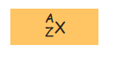

**Entonces para calcular estos números:**



**Ítem II.- Ejercitación.**

**1.- Completa las siguientes afirmaciones.**

1.- Demócrito postuló que la materia era _______________________, y estaba formada por una partícula a la cual llamó átomo que significa _______________________________________.

2.- En un principio se pensaba que la materia era________________.

3.- Las partículas que encontramos en el núcleo son ______________ ______que posee carga___________________ y los _________________ que no poseen carga.

4.- El número másico indica el número de ____________________ más ___________________.

5.- La envoltura nuclear está formada por los ________________ que poseen carga______________________.

6.- El número atómico A representa la cantidad de ____________________ que están en el núcleo.

7.- La cantidad de electrones y protones es ______________________.

**2.- Utilizando la siguiente información completa la siguiente tabla.**

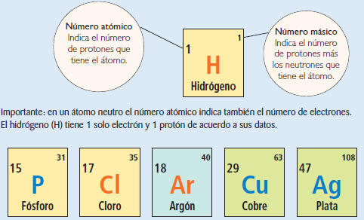

|  |  |  |  |  |  |  |
| --- | --- | --- | --- | --- | --- | --- |
| **Nombre** | **Símbolo** | **Nº atómico** | **Nº másico** | **Nº protones** | **Nº electrones** | **Nº neutrones** |
| **Fósforo** | **P** | **15** | **31** | **15** | **15** | **16** |
|  |  |  |  |  |  |  |
|  |  |  |  |  |  |  |
|  |  |  |  |  |  |  |
|  |  |  |  |  |  |  |
|  |  |  |  |  |  |  |

**3.- En el siguiente diagrama rotula las partículas subatómicas.**

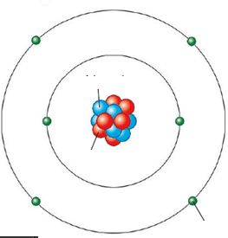

4.- Completa los siguientes diagramas atómicos: Debes dibujar el núcleo e indicar la cantidad de partículas que ahí hay. Luego dibujar la corteza atómica e indicar la cantidad de partículas que ahí hay.

|  |  |
| --- | --- |
| **N147** | **H11** |

**5.- Completa el esquema de resumen de la clase.**

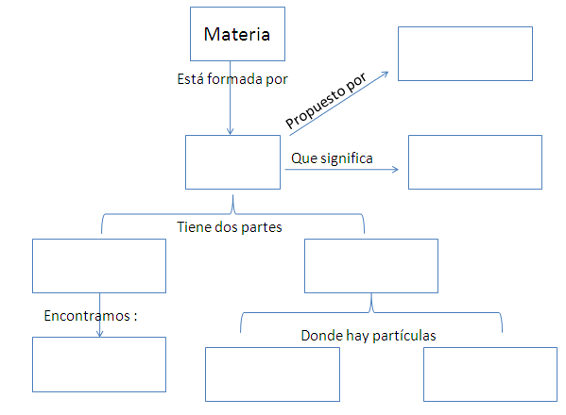

Materia y sus transformaciones – Modelos atómicos

Conociendo la estructura interna de la materia

**Indicadores de Evaluación:**  Identifican los distintos experimentos que se efectuaron para investigar la estructura atómica. Describen los diversos experimentos que fueron realizados para la construcción de modelos sobre la estructura atómica de la materia. Explican la teoría atómica de Dalton y sus consecuencias en el cambio de paradigma atomicista. Establecen semejanzas y diferencias entre los modelos atómicos de Thompson, Rutherford y Bohr. Explican el carácter provisorio del conocimiento científico, ejemplificando con los sucesivos cambios introducidos en el modelo atómico por Thompson, Rutherford y Bohr y las evidencias en que se basaron. Establecen una visión de átomo donde en el núcleo se encuentran los protones y neutrones y en la corteza los electrones.

**Los modelos atómicos.**

**Modelo atómico de Thomson**

En 1897 por Joseph John Thomson, se determinó que el átomo se componía de dos partes, una negativa y una positiva. La parte negativa estaba constituida por electrones, los cuales se encontraban según este modelo inmerso en una masa de carga positiva a manera de pasas en un pastel.

De este descubrimiento dedujo que el átomo debía de ser una esfera de materia cargada positivamente, en cuyo interior estaban incrustados los electrones.

[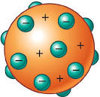](http://www.google.cl/imgres?imgurl=http://cienciasjbosco.files.wordpress.com/2010/12/thompson.png&imgrefurl=http://cienciasjbosco.wordpress.com/2010/12/04/%C2%BFque-es-un-atomo/&usg=__eMJSTuo8lxdo_I0TGIBeUyrH1Qk=&h=537&w=555&sz=105&hl=es&start=1&sig2=t09z9rvIqm8M5cudIG7MwQ&zoom=1&um=1&itbs=1&tbnid=fE8TAWP2uOq1UM:&tbnh=129&tbnw=133&prev=/images?q=modelos+atomico+de+dalton&um=1&hl=es&rlz=1R2RNSN_esCL404&tbs=isch:1&ei=UqE_TcWxHsX_lgftrImIAw)

**Modelo atómico de Rutherford**

Este modelo fue desarrollado por el físico Ernest Rutherford (1911).

Representa un avance sobre el modelo de Thomson, ya que mantiene que el átomo se compone de una parte positiva y una negativa, sin embargo, a diferencia del anterior, **postula que la parte positiva se concentra en un núcleo, el cual también contiene virtualmente toda la masa del átomo, mientras que los electrones se ubican en una corteza orbitando al núcleo en órbitas circulares o elípticas con un espacio vacío entre ellos.**

A pesar de ser un modelo obsoleto, es la percepción más común del átomo del público no científico. **Rutherford predijo la existencia del neutrón en el año 1920,** por esa razón en el modelo anterior (Thomson), no se habla de éste.

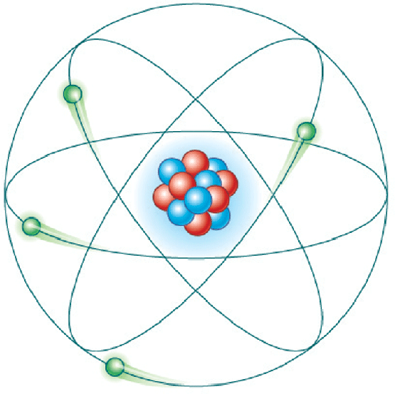

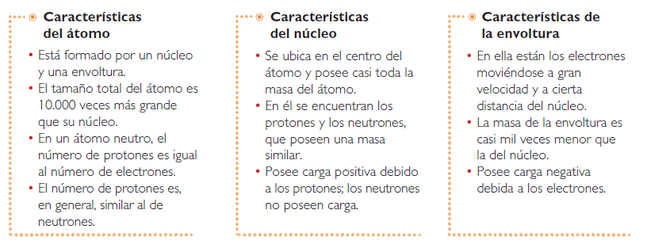***Características del átomo de Rutherford.***



**Modelo atómico de Bohr**

Rutherford al postular su modelo no tuvo en cuenta algunas investigaciones previas sobre la constitución del átomo y experimentaciones sobre la luz emitida o absorbida por las sustancias, las cuales indicaban algunos errores en su teoría.

Uno de los errores del modelo atómico de Rutherford era postular que los electrones se encuentran girando alrededor del núcleo y permanecen en estas órbitas.

Tomando en cuenta estas observaciones, Niels Bohr (1913) planteó un nuevo modelo atómico, el cual indicaba lo siguiente:

* **Los electrones giran en órbitas fijas y definidas, llamadas niveles de energía.**
* **Los electrones que se encuentran en niveles más cercanos al núcleo poseen menos energía de los que se encuentran lejos de él.**
* **Cuando el electrón se encuentra en una órbita determinada no emite ni absorbe energía.**
* **Si el electrón absorbe energía de una fuente externa, puede “saltar” a un nivel de mayor energía.**
* **Si el electrón regresa a un nivel menor, debe emitir energía en forma de luz (radiación electromagnética).**

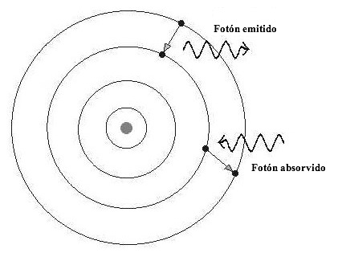

**Ítem II.- Ejercitación.**

**1.- Completa las siguientes afirmaciones.**

a.- Thomson descubrió que los átomos estaban formados por dos tipos de cargas __________________ y _____________________.

b.- El modelo atómico propuesto por Rutherford indicaba que el átomo estaba formado por una

Región central llamada____________ donde se concentraban las cargas ________________, y una ______________, donde giran los_______________________.

c. Según Bohr los electrones giran en________________ mientras se encuentren en ellos no liberan ni absorben _____________________.

d.- Los electrones que se encuentran en niveles más cercanos al núcleo poseen ______________________ energía de los que se encuentran ___________________ de él.

2.- Responde.

|  |
| --- |
| **¿Cuál es la principal diferencia entre los estudios de Thompson y Rutherford?** |

**3.- Relaciona las siguientes conclusiones experimentales con el modelo atómico a que dieron lugar***:*

1.- El átomo no es indivisible ya que al aplicar un fuerte voltaje a los átomos de un elemento en estado gaseoso, éstos emiten partículas con carga negativa:

|  |  |
| --- | --- |
| Modelo atómico de Thomson | Teoría atómica de Dalton |
| Modelos atómico de Rutherford | Modelo atómico de Bohr |

2.- Los átomos de los elementos en estado gaseoso producen, al ser excitados, espectros discontinuos característicos que deben reflejar su estructura electrónica, en otras palabras absorben o emiten energía.

|  |  |
| --- | --- |
| Modelo atómico de Thomson | Teoría atómica de Dalton |
| Modelos atómico de Rutherford | Modelo atómico de Bohr |

3 .-Al bombardear los átomos de una lámina delgada con partículas cargadas positivamente, algunas rebotan en un pequeño núcleo situado en el centro del átomo:

|  |  |
| --- | --- |
| Modelo atómico de Thomson | Teoría atómica de Dalton |
| Modelos atómico de Rutherford | Modelo atómico de Bohr |

**Ítem III: Completa el esquema de resumen de la clase.**

